Web平台相关文档

1. 配置。
2. web平台需要修改的配置文件很少，需要修改hbase-site.xml文件，该文件中的配置与自己在linux中的hbase配置文件一致。
3. 升级web平台下有关hbase的jar包，升级版本与安装的hbase版本一致。查看jar包中是否有hadoop-hdfs.jar。若没有就加入该jar包。
4. 在hbase中建立web平台需要的相关的表：

c.1 表名：StandardFile 列名：file 族：filename，content，description

c.2 mining task name，start，time….等

c.3 ScheduleTask task taskName，filename…..等

c.4 algorithm math name，type，…等

c.5 actions action taskId,rowId,name…….等

c.6 parameter param name，type…..等

c.7 schedule job

c.8 meta

其中具体的列名 与族详细的名字 可以见代码中，这里就没有全部给出了。

1. Web平台需要在服务器上运行，这里我们安装的是：
2. 由于web平台远程调用了分析平台的方法，所有要在web平台运行前先将分析平台的RMI的端口进行绑定。Web平台连接的端口要和分析平台的一致

分析平台：



Web平台：



先运行分析平台的绑定，绑定成功后运行web平台：

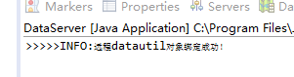

1. 运行过程：
2. 进入web平台后：

其中的用户名和密码是写死了的在loginaction中。通过spring mvc中的/login找到对应的方法。

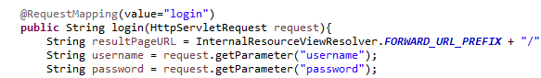

然后调用：MyRealm类中的方法进行验证。

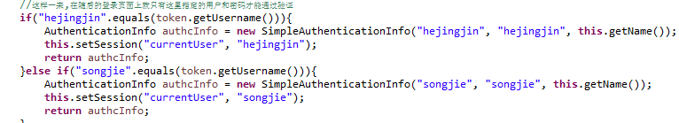

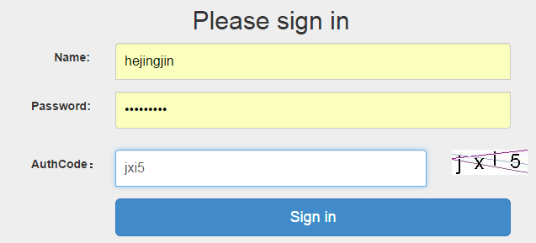

1. 登录过后：

会去请求task的列表：

1. 在Taskaction中找tasklist对应的方法
2. 在TaskService中通过任务名字查找任务
3. 通过RMI远程去取得该任务的状态（redeay，running….）
4. 然后在页面中遍历。



1. 动态的加载一个任务步骤:
2. 先通过配置文件管理加载一个标准文件的.xml。

 

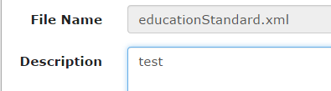

1. 配置文件加载完成后，在到算法管理去加载算法。

 

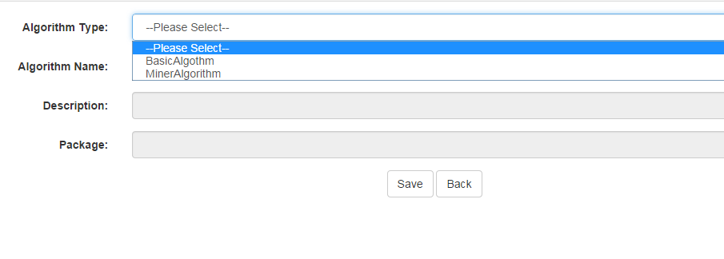

这里的算法是动态的加载的，通过RMI远程调用得到分析平台算法包里面的所有的文件的文件名。



1. 算法添加完成后，进行任务的装配

 

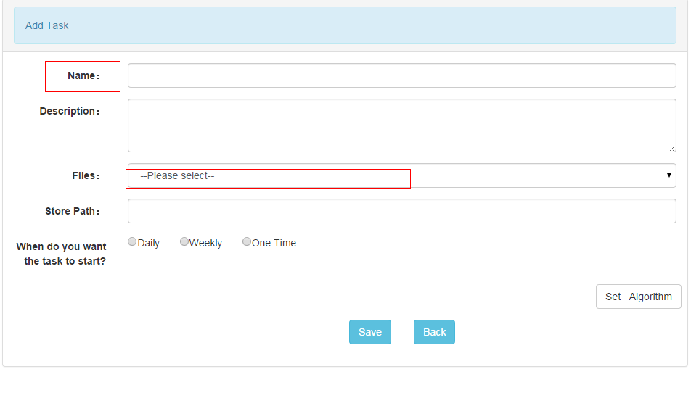

其中name是任务的名字，而files选择的是刚才上传的配置文件，这里的配置文件名字和适配器中上传到hdfs中的一致。

开始时间是采用了定时器的功能。

这里添加对任务出来的算法。



1. 点击run过后任务状态会改变成redeay，并且修改和run按键会消失。

然后等待分析平台定时框架时间到来然后执行，在执行过程中任务状态也会进行改变。



在结果中当任务执行完后可以进行数据的下载和展示。

